Quiz EEM415

1- Verilen şekle göre istenilen çıkışların dalga şeklini çiziniz:
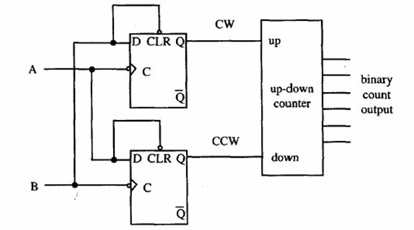
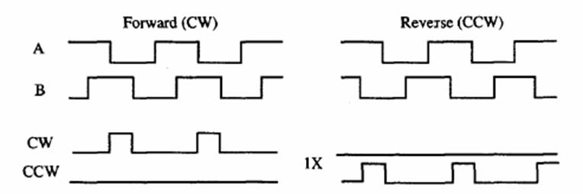

2- CCP modulunun Caprure kullanımıyla ilgili somu 2örnek veriniz.
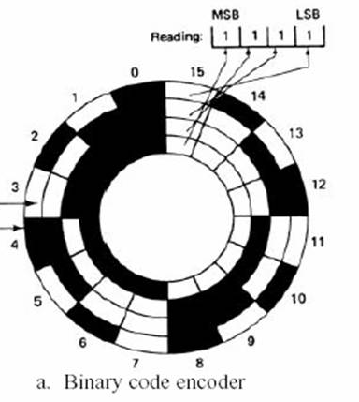

3- Verilen encoder de çözünürlük değerini yazınız.

4- CCp modunun gelen darbenin genişliğini ölçmek için , aşağıdaki algoritma verilmiştir. Siyah çemberle işaretlenen bölümleri kısaca açıklayınız.
